Живая рыбка
Вырежьте из плотной бумаги рыбку. В середине у рыбки круглое отверстие А, которое соединено с хвостом узким каналом АБ. Вы также можете воспользоваться нашей заготовкой Распечатайте рыбку на принтере, наклейте на картон и вырежьте ножницами.
Налейте в таз воды и положите рыбку на воду так, чтобы нижняя сторона ее вся была смочена, а верхняя осталась совершенно сухой. Это удобно сделать с помощью вилки: положив рыбку на вилку, осторожно опустите ее на воду, а вилку утопите поглубже и вытащите.
Теперь нужно капнуть в отверстие А большую каплю масла. Лучше всего воспользоваться для этого масленкой от велосипеда или швейной машины. Если масленки нет, можно набрать машинного или растительного масла в пипетку или трубочку от коктейля: опустите трубочку одним концом в масло на 2-3 мм. Потом верхний конец прикройте пальцем и перенесите соломинку к рыбке. Держа нижний конец точно над отверстием, отпустите палец. Масло вытечет прямо в отверстие.
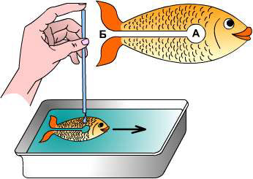
Стремясь разлиться по поверхности воды, масло потечет по каналу АБ. Растекаться в другие стороны ему не даст рыбка. Как вы думаете, что сделает рыбка под действием масла, вытекающего назад? Ясно: она поплывет вперед!
Неугомонные зернышки
Проще простого заставить двигаться предмет, толкнув его рукой. А можно ли заставить двигаться зернышки риса, не дотрагиваясь до них? Проделай этот опыт, и ты узнаешь по крайней мере один способ.
Реквизит:
- охлажденная банка с пивом
- стакан
- 6 зернышек риса
Подготовка:
1. Разложи нужные предметы на столе.
2. Открой жестянку и вылей пиво в стакан.
Начинаем научное волшебство:
1. Объяви зрителям: "У меня есть несколько зернышек риса, которые никак не желают ложиться спать. Они все время в движении, и не могут остановиться".
2. Высыпь зернышки в стакан с пивом.
3. Подожди несколько секунд и понаблюдай, что будет происходить.
Примечание: вместо рисинок можно взять мелко наломанные спагетти. Поломай их на кусочки размером 1,25 см и опусти в пиво.
Результат:
Через некоторое время зернышки риса в стакане начнут плавать вверх-вниз.
Объяснение:
Это происходит из-за того, что в банке с пивом содержится газ, который называется углекислым. Углекислый газ в банке растворен в жидкости и находится под давлением. Открыв банку и вылив пиво в стакан, ты освобождаешь этот газ. Плотность у углекислого газа ниже, чем у находящейся в банке жидкости, поэтому его пузырьки поднимаются на поверхность.
Когда ты высыпаешь в стакан зернышки риса, пузырьки газа "прилипают" к ним с поверхности. Плотность объединившихся с пузырьками зернышек становится ниже, чем у пива. Покрытые пузырьками рисинки поднимаются к поверхности жидкости. Там пузырьки углекислого газа лопаются, и плотность зернышек опять становится выше, чем плотность пива. Освободившись от пузырьков газа, они снова идут ко дну. Там пузырьки газа опять "прилипают" к поверхности зерен, и все повторяется сначала. Так происходит до тех пор, пока из пива не перестанет выделяться газ. Довольно скоро углекислый газ прекращает выделяться, и зернышки спокойно опускаются на дно.
Башня плотности
В этом опыте предметы будут зависать в толще жидкости.
Реквизит:
- высокий узкий стеклянный сосуд, например, пустая чистая пол-литровая банка из-под консервированных оливок или грибов
- 1/4 стакана (65 мл) кукурузного сиропа или меда
- пищевой краситель любого цвета
- 1/4 стакана водопроводной воды
- 1/4 стакана растительного масла
- 1/4стакана медицинского спирта
- разные мелкие предметы, например, пробка, виноградина, орех, кусочек сухой макаронины, резиновый шарик, помидорчик "черри", маленькая пластмассовая игрушка, металлический шуруп
Подготовка:
1. Аккуратно налей в сосуд мед, так, чтобы он занимал 1/4 объема.
2. Раствори в воде несколько капель пищевого красителя. Налей воду в сосуд до половины. Обрати внимание: добавляя каждую жидкость, лей очень аккуратно, чтобы она не смешивалась с нижним слоем.
3. Медленно влей в сосуд такое же количество растительного масла.
4. Долей сосуд доверху спиртом.
Начинаем научное волшебство:
1. Объяви зрителям, что сейчас заставишь разные предметы плавать. Тебе могут сказать, что это легко. Тогда объясни им, что сделаешь так, чтобы разные предметы плавали в жидкостях на разном уровне.
2. По одному аккуратно опусти в сосуд мелкие предметы.
3. Пусть зрители сами увидят, что получилось.
Результат:
Разные предметы будут плавать в толще жидкости на разном уровне. Некоторые "зависнут" прямо посередине сосуда.
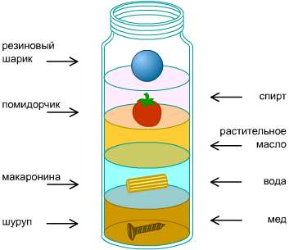
Объяснение:
Этот трюк основан на способности различных веществ тонуть или плавать в зависимости от их плотности. Вещества с меньшей плотностью плавают на поверхности более плотных веществ.
Спирт остается на поверхности растительного масла, потому что плотность спирта меньше плотности масла. Растительное масло остается на поверхности воды, потому что плотность масла меньше плотности воды. В свою очередь, вода - вещество менее плотное, чем мед или кукурузный сироп, поэтому остается на поверхности этих жидкостей.
Когда ты опускаешь предметы в сосуд, они плавают или тонут в зависимости от своей плотности и плотности слоев жидкости. У шурупа плотность выше, чем у любой из жидкостей в сосуде, поэтому он упадет на самое дно. Плотность макаронины выше, чем плотность спирта, растительного масла и воды, но ниже, чем плотность меда, поэтому она будет плавать на поверхности медового слоя. У резинового шарика самая маленькая плотность, ниже, чем у любой из жидкости, поэтому он будет плавать на поверхности самого верхнего, спиртового, слоя.
Твердый как камень
Иногда то, чего ты ожидаешь, не происходит. Проделай этот опыт, чтобы поставить в тупик своих друзей.
Обрати внимание: этот эксперимент требует помощи взрослых.
Реквизит:
- 2 пластиковых чашки с водой (всего 250 мл воды)
- микроволновая печь
- прихватки
- взрослый помощник
Подготовка:
1. Поставь одну чашку с водой в морозильную камеру не менее, чем на 2 дня, чтобы вода наверняка полностью замерзла.
2. Поставь обе чашки на стол.
Начинаем научное волшебство:
1. Предложи кому-нибудь из взрослых быть твоим ассистентом.
2. Спроси у зрителей: "Как вы думаете, что получится, если поставить в микроволновку чашку воды и чашку с таким же количеством льда на 2 минуты?" Вероятно, они ответят, что лед растает, а вода нагреется.
3. Поставь обе чашки в микроволновку.
4. Включи печь на максимальную мощность на 2 минуты.
5. Когда они пройдут, попроси своего взрослого ассистента с помощью прихваток достать обе чашки из микроволновки.
Советы ученому волшебнику:
Чтобы трюк удался лучше, лед должен быть очень хорошо заморожен. Если у тебя дома есть морозильная камера, лучше воспользуйся ею, потому что обычно там более низкая температура, чем в морозильном отделении обычного холодильника.
Результат:
Лед останется замерзшим, а вода во второй чашке практически закипит.
Объяснение:
В твердой воде - льду - молекулы воды очень плотно упакованы. Они могут лишь слегка колебаться на месте. В жидкой воде молекулы не только колеблются на месте, но также могут вращаться вокруг своей оси и друг друга. При нагревании воды молекулы становятся еще более подвижными и начинают сталкиваться друг с другом.
В микроволновой печи продукты разогреваются благодаря увеличению скорости вращения и движения молекул. Однако на те молекулы, которые могут лишь слегка колебаться, микроволны действуют слабо. Поэтому, когда лед и вода вместе находятся в микроволновой печи, микроволны увеличивают температуру воды, но почти не оказывают действия на лед.
Если положить в микроволновку лед на более длительное время, он растает. Лед начинает таять и превращаться в воду не благодаря микроволнам, а из-за повышения температуры воздуха в камере печки. Так как микроволны действуют на воду, то немногое ее количество, которое успевает получиться изо льда, разогревается и растапливает лед, находящийся рядом. Этот процесс продолжается, и в конце концов весь лед тает.
Именно так используется микроволновая печь для разморозки продуктов. Это происходит при более низкой мощности работы, и, соответственно, температуре. Температура в камере заставляет некоторое количество пищи оттаять и содержащаяся в ней вода становится жидкой. Эта вода нагревается микроволнами и разогревает замороженный продукт. Этот постепенный процесс продолжается, пока вся пища не разморозится. Обычно ее внешние части сильно нагреваются и начинают готовиться, прежде чем она полностью разморозится внутри.
Сломанный карандаш
Этот опыт основан на свойствах воды и света.
Реквизит:
- стакан
- водопроводная вода
- карандаш
Подготовка:
1. Наполни стакан примерно на 2/3 водопроводной водой.
2. Размести стакан с водой и карандаш на столе.
Начинаем научное волшебство:
1. Держи карандаш перед собой. Объяви зрителям: "Сейчас я сломаю карандаш, просто опустив его в стакан с водой".
2. Опусти карандаш вертикально в воду, чтобы его кончик оказался примерно посередине между дном стакана и поверхностью воды.
3. Держи карандаш в задней части стакана, дальше от зрителей.
4. Поводи карандашом туда-сюда в воде, держа его вертикально. Спроси у зрителей, что они видят.
5. Достань карандаш из воды.
Результат:
Зрителям покажется, что карандаш сломался. С их точки зрения, та часть карандаша, что находится под водой, слегка смещена относительно той части, что находится под водой.
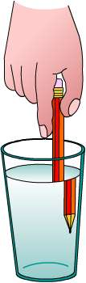
Объяснение:
Такой эффект возникает благодаря рефракции. Свет распространяется по прямой, но, когда луч света переходит из одного прозрачного вещества в другое, его направление меняется. Это и есть рефракция. Когда свет переходит из более плотного вещества, например, воды, в менее плотное, например, воздух, происходит рефракция, или видимое изменение угла падения луча. Свет в веществах разной плотности распространяется с разной скоростью.
Свет, отраженный от карандаша, проходя сквозь воздух, кажется зрителям находящимся в одном месте, а сквозь воду - в другом.
Исчезающая монетка
Вот еще один опыт, в котором вода и свет производят загадочный эффект.
Реквизит:
- стеклянная банка с крышкой емкостью 1 литр
- водопроводная вода
- монетка
- помощник
Подготовка:
1. Налей в банку воды и закрой крышку.
2. Дай своему помощнику монетку, чтобы он мог убедиться в том, что это действительно самая обычная монета и в ней нет никакого подвоха.
3. Пусть он положит монету на стол. Спроси у него: "Ты видишь монету?" (Конечно, он ответит "да".)
4. Поставь на монетку банку с водой.
5. Скажи волшебные слова, например: "Вот волшебная монета, вот была, а вот и нету".
6. Пусть твой помощник посмотрит сквозь воду сбоку банки и скажет, видит ли он монетку теперь? Что он ответит?
Советы ученому волшебнику:
Можно сделать этот трюк еще более эффектным. После того, как твой помощник не сможет увидеть монетку, ты можешь заставить ее появиться вновь. Скажи другие волшебные слова, например: "Как монетка провалилась, так она и появилась". Теперь убери банку, и монета снова окажется на месте.
Результат:
Когда ты ставишь на монетку банку с водой, кажется, что монетка исчезла. Твой помощник ее не увидит.
Объяснение:
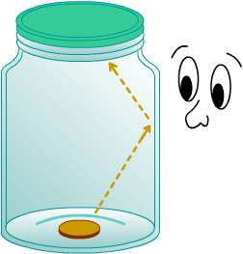
Этот фокус удается благодаря отражению света от стенки банки. Отражение - это отбрасывание света от поверхности обратно.
Снежные цветы
Приготовьте для опыта:
- соломинку,
- мыльный раствор
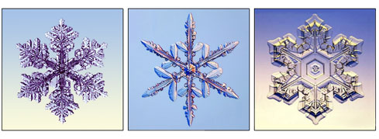
Когда облако образуется при очень низкой температуре, вместо дождевых капель пары воды сгущаются в крошечные иголочки льда; иголочки слипаются вместе, и на землю падает снег. Хлопья снега состоят из маленьких кристалликов, расположенных в форме звездочек удивительной правильности и разнообразия. Каждая звездочка делится на три, на шесть, на двенадцать частей, симметрично расположенных вокруг одной оси или точки.
Нам нет нужды забираться в облака, чтобы видеть, как образуются эти снежные звездочки.
Нужно только в сильный мороз выйти из дома и выдуть мыльный пузырь. Тотчас же в тонкой пленке воды появятся ледяные иголочки; они будут у нас на глазах собираться в чудесные снежные звездочки и цветы.
Живая тень
Приготовьте для опыта:
- зеркало,
- свечу (лампу),
- бумагу,
- ножницы
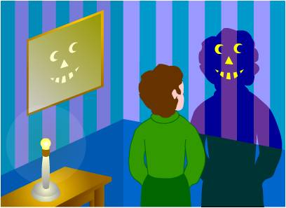
Если вы станете между источником света и стеной, на стене появится ваша тень - черный силуэт, без глаз, без носа, безо рта. А можно сделать так, чтобы у тени появились и глаза, да не простые, а огромные, как у чудовища, и нос любой формы, и рот, который будет то открываться, то закрываться.
Для этого достаточно стать в углу комнаты возле стены, на которой висит зеркало. Лампу или свечу нужно поставить так, чтобы "зайчик" от зеркала упал на стену, которая служит экраном, точно в том месте, куда ложится тень от вашей головы; на этом месте появится освещенный прямоугольник или овал, в зависимости от формы зеркала.
Но зеркало можно закрыть листом бумаги, а в том листе прорезать и глаза, и нос, и рот; они тотчас же вырисуются светлыми пятнами на тени, которую бросает на стену ваша голова.
Если же вы приготовите два листа с разными вырезами, один укрепишь на зеркале прочно, а другой будешь то накладывать поверх первого, то снимать, глаза на тени начнут двигаться, и рот будет то открываться, то закрываться. Это очень несложный и веселый фокус.
Висит без веревки
Приготовьте для опыта:
- колечко из проволоки,
- нитки,
- спички,
- раствор соли
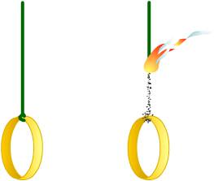
Смочите нитку в крепком растворе соли и просушите ее; повторите эту операцию несколько раз.
Теперь, когда ваши тайные приготовления окончены, покажите друзьям нитку, она с виду ничем не отличается от всякой другой.
Подвесьте на этой нитке легкое проволочное колечко. Подожгите нитку, огонь пройдет снизу доверху, и к удивлению зрителей кольцо преспокойно будет висеть на тонком шнурке золы!
Нитка ваша действительно сгорела, осталась только тонкая трубка соли, достаточно прочная, чтобы поддерживать колечко, если воздух спокоен и в комнате нет сквозняка.
Примечание: когда вы будете делать этот фокус, и двери, и окна в комнате должны быть закрыты, чтобы не было ни малейшего сквозняка. Достаточно самого слабого движения воздуха, чтобы хрупкие нити сломались и кольцо упало на пол.

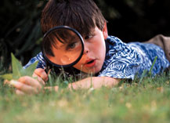
Занимательные опыты и эксперименты для дошкольников
Рекомендуем родителям и специалистам "Лучшие развивающие игры для детей онлайн"
Как обуздать кипучую энергию и неуемную любознательность малыша? Как максимально использовать пытливость детского ума и подтолкнуть ребенка к познанию мира? Как способствовать развитию творческого начала ребенка? Эти и другие вопросы непременно встают перед родителями и воспитателями. В данной работе собрано большое количество разнообразных опытов и экспериментов, которые можно проводить вместе с детьми для расширения их представлений о мире, для интеллектуального и творческого развития ребенка. Описываемые опыты не требуют никакой специальной подготовки и почти никаких материальных затрат.
Как проткнуть воздушный шарик без вреда для него?
Ребенок знает, что если проколоть шарик, то он лопнет. Наклейте на шарик с двух сторон по кусочку скотча. И теперь вы спокойно проткнете шарик через скотч без всякого вреда для него.
"Подводная лодка" №1. Подводная лодка из винограда
Возьмите стакан со свежей газированной водой или лимонадом и бросьте в нее виноградинку. Она чуть тяжелее воды и опустится на дно. Но на нее тут же начнут садиться пузырьки газа, похожие на маленькие воздушные шарики. Вскоре их станет так много, что виноградинка всплывет.
Но на поверхности пузырьки лопнут, и газ улетит. Отяжелевшая виноградинка вновь опустится на дно. Здесь она снова покроется пузырьками газа и снова всплывет. Так будет продолжаться несколько раз, пока вода не "выдохнется". По этому принципу всплывает и поднимается настоящая лодка. А у рыбы есть плавательный пузырь. Когда ей надо погрузиться, мускулы сжимаются, сдавливают пузырь. Его объем уменьшается, рыба идет вниз. А надо подняться - мускулы расслабляются, распускают пузырь. Он увеличивается, и рыба всплывает.
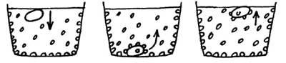
"Подводная лодка" №2. Подводная лодка из яйца
Возьмите 3 банки: две пол-литровые и одну литровую. Одну банку наполните чистой водой и опустите в нее сырое яйцо. Оно утонет.
Во вторую банку налейте крепкий раствор поваренной соли (2 столовые ложки на 0,5 л воды). Опустите туда второе яйцо - оно будет плавать. Это объясняется тем, что соленая вода тяжелее, поэтому и плавать в море легче, чем в реке.
А теперь положите на дно литровой банки яйцо. Постепенно подливая по очереди воду из обеих маленьких банок, можно получить такой раствор, в котором яйцо не будет ни всплывать, ни тонуть. Оно будет держаться, как подвешенное, посреди раствора.
Когда опыт проведен, можно показать фокус. Подливая соленой воды, вы добьетесь того, что яйцо будет всплывать. Подливая пресную воду - того, что яйцо будет тонуть. Внешне соленая и пресная вода не отличается друг от друга, и это будет выглядеть удивительно.
Как достать монету из воды, не замочив рук? Как выйти сухим из воды?
Положите монету на дно тарелки и залейте ее водой. Как ее вынуть, не замочив рук? Тарелку нельзя наклонять. Сложите в комок небольшой клочок газеты, подожгите его, бросьте в пол-литровую банку и сразу же поставьте ее вниз отверстием в воду рядом с монетой. Огонь потухнет. Нагретый воздух выйдет из банки, и благодаря разности атмосферного давления внутри банки вода втянется внутрь банки. Теперь можно взять монету, не замочив рук.
Цветы лотоса
Вырежьте из цветной бумаги цветы с длинными лепестками. При помощи карандаша закрутите лепестки к центру. А теперь опустите разноцветные лотосы на воду, налитую в таз. Буквально на ваших глазах лепестки цветов начнут распускаться. Это происходит потому, что бумага намокает, становится постепенно тяжелее и лепестки раскрываются.
Естественная лупа
Если вам понадобилось разглядеть какое-либо маленькое существо, например паука, комара или муху, сделать это очень просто.
Посадите насекомое в трехлитровую банку. Сверху затяните горлышко пищевой пленкой, но не натягивайте ее, а, наоборот, продавите ее так, чтобы образовалась небольшая емкость. Теперь завяжите пленку веревкой или резинкой, а в углубление налейте воды. У вас получится чудесная лупа, сквозь которую прекрасно можно рассмотреть мельчайшие детали.
Тот же эффект получится, если смотреть на предмет сквозь банку с водой, закрепив его на задней стенке банки прозрачным скотчем.
Водяной подсвечник
Возьмите недлинную стеариновую свечу и стакан воды. Нижний конец свечи утяжелите нагретым гвоздем (если гвоздь будет холодным, то свеча раскрошится) так, чтобы только фитиль и самый краешек свечи остались над поверхностью.
Стакан с водой, в котором плавает эта свеча, будет подсвечником. Зажгите фитиль, и свеча будет гореть довольно долго. Кажется, что она вот-вот догорит до воды и погаснет. Но этого не произойдет. Свеча догорит почти до самого конца. И кроме того, свеча в таком подсвечнике никогда не будет причиной пожара. Фитиль будет погашен водой.
Как добыть воду для питья?
Выкопайте яму в земле глубиной примерно 25 см и диаметром 50 см. Поставьте в центр ямы пустой пластиковый контейнер или широкую миску, вокруг нее положите свежей зеленой травы и листьев. Накройте ямку чистой полиэтиленовой пленкой и засыпьте ее края землей, чтобы из ямы не выходил воздух. В центре пленки положите камешек и слегка придавите пленку над пустой емкостью. Приспособление для сбора воды готово.
Оставьте свою конструкцию до вечера. А теперь осторожно стряхните землю с пленки, чтобы она не попала в контейнер (миску), и посмотрите: в миске находится чистая вода.
Откуда же она взялась? Объясните ребенку, что под действием солнечного тепла трава и листья стали разлагаться, выделяя тепло. Теплый воздух всегда поднимается вверх. Он в виде испарения оседает на холодной пленке и конденсируется на ней в виде капелек воды. Эта вода и стекала в вашу емкость; помните, вы ведь слегка продавили пленку и положили туда камень.
Теперь вам осталось придумать интересную историю о путешественниках, которые отправились в далекие страны и забыли взять с собой воду, и начинайте увлекательное путешествие.
Чудесные спички
Вам понадобится 5 спичек.
Надломите их посредине, согните под прямым углом и положите на блюдце.
Капните несколько капель воды на сгибы спичек. Наблюдайте. Постепенно спички начнут расправляться и образуют звезду.
Причина этого явления, которое называется капиллярность, в том, что волокна дерева впитывают влагу. Она ползет все дальше по капиллярам. Дерево набухает, а его уцелевшие волокна "толстеют", и они уже не могут сильно сгибаться и начинают расправляться.
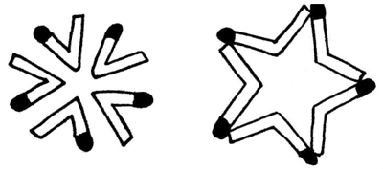
Умывальников начальник. Сделать умывальник - это просто
Малыши имеют одну особенность: они испачкаются всегда, когда к тому есть хоть малейшая возможность. И целый день водить ребенка домой умываться довольно хлопотно, к тому же дети не всегда хотят уходить с улицы. Решить этот вопрос очень просто. Сделайте вместе с ребенком простой умывальник.
Для этого вам нужно взять пластиковую бутылку, на ее боковой поверхности примерно на 5 см от донышка сделать шилом или гвоздем отверстие. Работа закончена, умывальник готов. Заткните сделанное отверстие пальцем, налейте доверху воды и закройте крышку. Слегка отвинчивая ее, вы получите струйку воды, завинчивая - вы "закроете кран" своего умывальника.
Куда делись чернила? Превращения
В пузырек с водой капните чернил или туши, чтобы раствор был бледно-голубым. Туда же положите таблетку растолченного активированного угля. Закройте горлышко пальцем и взболтайте смесь.
Она посветлеет на глазах. Дело в том, что уголь впитывает своей поверхностью молекулы красителя и его уже и не видно.
Делаем облако
Налейте в трехлитровую банку горячей воды (примерно 2,5 см.). Положите на противень несколько кубиков льда и поставьте его на банку. Воздух внутри банки, поднимаясь вверх, станет охлаждаться. Содержащийся в нем водяной пар будет конденсироваться, образуя облако.
Этот эксперимент моделирует процесс формирования облаков при охлаждении теплого воздуха. А откуда же берется дождь? Оказывается, капли, нагревшись на земле, поднимаются вверх. Там им становится холодно, и они жмутся друг к другу, образуя облака. Встречаясь вместе, они увеличиваются, становятся тяжелыми и падают на землю в виде дождя.
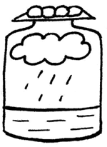
Рукам своим не верю
Приготовьте три миски с водой: одну - с холодной, другую - с комнатной, третью - с горячей. Попросите ребенка опустить одну руку в миску с холодной водой, вторую - с горячей водой. Через несколько минут пусть он погрузит обе руки в воду комнатной температуры. Спросите, горячей или холодной она ему кажется. Почему есть разница в ощущениях рук? Всегда ли можно доверять своим рукам?
Всасывание воды
Поставьте цветок в воду, подкрашенную любой краской. Понаблюдайте, как изменится окраска цветка. Объясните, что стебель имеет проводящие трубочки, по которым вода поднимается к цветку и окрашивает его. Такое явление всасывания воды называется осмосом.
Своды и тоннели
Склейте из тонкой бумаги трубочку, чуть большую по диаметру, чем карандаш. Вставьте в нее карандаш. Затем осторожно засыпьте трубочку с карандашом песком так, чтобы концы трубочки выступили наружу. Вытащите карандаш - и увидите, что трубочка осталась несмятой. Песчинки образуют предохранительные своды. Насекомые, попавшие в песок, выбираются из-под толстого слоя целыми и невредимыми.
Всем поровну
Возьмите обычную вешалку-плечики, два одинаковых контейнера (это могут быть также большие или средние одноразовые стаканчики и даже алюминиевые банки из-под напитков, правда, у банок надо обрезать верхнюю часть). В верхней части емкости сбоку, напротив друг друга, сделайте два отверстия, вставьте в них
любую веревку и прикрепите к вешалке, которую повесьте, например, на спинку стула. Уравновесьте контейнеры. А теперь в такие импровизированные весы насыпьте или ягоды, или конфеты, или печенье, и тогда дети не будут спорить, кому досталось вкусностей больше.
"Паинька и ванька-встанька". Послушное и непослушное яйцо
Сначала попробуйте поставить целое сырое яйцо на тупой или острый конец. Потом приступайте к эксперименту.
Проткните в концах яйца две дырочки величиной со спичечную головку и выдуйте содержимое. Внутренность тщательно промойте. Дайте скорлупе хорошо просохнуть изнутри в течение одного-двух дней. После этого залепите дырочку гипсом, клеем с мелом или с белилами так, чтобы она стала незаметной.
Насыпьте в скорлупу чистого и сухого песка примерно на одну четверть. Залепите вторую дырочку тем же способом, как и первую. Послушное яйцо готово. Теперь для того, чтобы поставить его в любое положение, достаточно слегка встряхнуть яйцо, держа его в том положении, которое оно должно будет занять. Песчинки переместятся, и поставленное яйцо будет сохранять равновесие.
Чтобы сделать "ваньку-встаньку" (неваляшку), нужно вместо песка набросать в яйцо 30-40 штук самых мелких дробинок и кусочки стеарина от свечи. Потом поставить яйцо на один конец и подогреть. Стеарин растопится, а когда застынет, слепит дробинки между собой и приклеит их к скорлупе. Замаскируйте дырочки в скорлупе.
Неваляшку невозможно будет уложить. Послушное же яйцо будет стоять и на столе, и на краю стакана, и на ручке ножа.
Если ваш ребенок захочет, пусть разрисует оба яйца или приклеит им смешные рожицы.
Вареное или сырое?
Если на столе лежат два яйца, одно из которых сырое, а другое вареное, как можно это определить? Конечно, каждая хозяйка сделает это с легкостью, но покажите этот опыт ребенку - ему будет интересно.
Конечно, он вряд ли свяжет это явление с центром тяжести. Объясните ему, что в вареном яйце центр тяжести постоянен, поэтому оно крутится. А у сырого яйца внутренняя жидкая масса является как бы тормозом, поэтому сырое яйцо крутиться не может.
"Стой, руки вверх!"
Возьмите небольшую пластмассовую баночку из-под лекарства, витаминов и т. п. Налейте в нее немного воды, положите любую шипучую таблетку и закройте ее крышкой (незавинчивающейся).
Поставьте ее на стол, перевернув "вверх ногами", и ждите. Газ, выделенный при химической реакции таблетки и воды, вытолкнет бутылочку, раздастся "грохот" и бутылочку подбросит вверх.
"Волшебные зеркала" или 1? 3? 5?
Поставьте два зеркала под углом больше чем 90°. В угол положите одно яблоко.
Вот тут и начинается, но только начинается, настоящее чудо. Яблок стало три. А если постепенно уменьшать угол между зеркалами, то количество яблок начинает увеличиваться.
Другими словами, чем меньше угол сближения зеркал, тем больше отразится предметов.
Спросите у своего ребенка, можно ли из одного яблока сделать 3, 5, 7, не используя режущие предметы. Что он вам ответит? А теперь поставьте вышеописанный опыт.
Как оттереть зеленую от травы коленку?
Возьмите свежие листья любого зеленого растения, положите их обязательно в тонкостенный стакан и залейте небольшим количеством водки. Поставьте стакан в кастрюлю с горячей водой (на водяную баню), но не прямо на дно, а на какой-нибудь деревянный кружок. Когда вода в кастрюльке остынет, пинцетом достаньте из стакана листики. Они обесцветятся, а водка станет изумрудно-зеленой, так как из листьев выделился хлорофилл, зеленый краситель растений. Он помогает растениям "питаться" солнечной энергией.
Этот опыт будет полезен в жизни. Например, если ребенок нечаянно запачкал колени или руки травой, то оттереть их можно спиртом или одеколоном.
Куда делся запах?
Возьмите кукурузные палочки, положите их в банку, в которую заранее был капнут одеколон, и закройте ее плотной крышкой. Через 10 минут, открыв крышку, вы запаха не почувствуете: его поглотило пористое вещество кукурузных палочек. Такое поглощение цвета или запаха называют адсорбцией.
Что такое упругость?
Возьмите в одну руку небольшой резиновый мячик, а в другую - такой же по размеру шарик из пластилина. Бросьте их на пол с одинаковой высоты.
Как вели себя мячик и шарик, какие изменения с ними произошли после падения? Почему пластилин не подпрыгивает, а мячик подпрыгивает, - может быть, потому, что он круглый, или потому, что он красный, или потому, что он резиновый?
Предложите своему ребенку быть мячиком. Прикоснитесь к голове малыша рукой, а он пусть немного присядет, согнув ноги в коленях, а когда уберете руку, пусть ребенок распрямит ноги и подпрыгнет. Пусть малыш попрыгает, как мячик. Затем объясните ребенку, что с мячиком происходит то же, что и с ним: он сгибает колени, а мячик немного вдавливается, когда падает на пол, он выпрямляет коленки и подпрыгивает, а в мячике выпрямляется то, что вдавилось. Мяч упругий.
А пластилиновый или деревянный шарик не упругий. Скажите ребенку: "Я буду прикасаться рукой к твоей головке, а ты коленки не сгибай, будь не упругий".
Прикоснитесь к голове ребенка, а он пусть как деревянный шарик не подпрыгивает. Если колени не сгибать, то и подпрыгнуть невозможно. Нельзя же разогнуть коленки, которые не были согнуты. Деревянный шарик, когда падает на пол, не вдавливается, а значит, не распрямляется, поэтому он и не подпрыгивает. Он не упругий.
Понятие об электрических зарядах
Надуйте небольшой воздушный шар. Потрите шар о шерсть или мех, а еще лучше о свои волосы, и вы увидите, как шар начнет прилипать буквально ко всем предметам в комнате: к шкафу, к стенке, а самое главное - к ребенку.
Это объясняется тем, что все предметы имеют определенный электрический заряд. В результате контакта между двумя различными материалами происходит разделение электрических разрядов.
Танцующая фольга
Нарежьте алюминиевую фольгу (блестящую обертку от шоколада или конфет) очень узкими и длинными полосками. Проведите расческой по своим волосам, а затем поднесите ее вплотную к отрезкам.
Полоски начнут "танцевать". Это притягиваются друг к другу положительные и отрицательные электрические заряды.
Вися на голове, или Можно ли висеть на голове?
Сделайте легкий волчок из картона, насадив его на тонкую палочку. Нижний конец палочки заострите, а в верхний воткните портновскую булавку (с металлической, а не пластмассовой головкой) поглубже, чтобы была видна только головка.
Пустите волчок "танцевать" на столе, а сверху поднесите к нему магнит. Волчок подпрыгнет, и булавочная головка пристанет к магниту, но, интересно, он не остановится, а будет вращаться, "вися на голове".
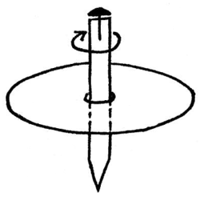
Секретное письмо
Пусть ребенок на чистом листе белой бумаги сделает рисунок или надпись молоком, лимонным соком или столовым уксусом. Затем нагрейте лист бумаги (лучше над прибором без открытого огня) и вы увидите, как невидимое превращается в видимое. Импровизированные чернила вскипят, буквы потемнеют, и секретное письмо можно будет прочитать.
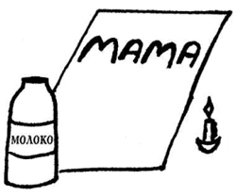
Потомки Шерлока Холмса, или По следам Шерлока Холмса
Смешайте сажу из печки с тальком. Пусть ребенок подышит на какой-нибудь палец и прижмет его к листу белой бумаги. Присыпьте это место приготовленной черной смесью. Потрясите лист бумаги, чтобы смесь хорошо покрыла тот участок, к которому был приложен палец. Остатки порошка ссыпьте обратно в баночку. На листе останется явный отпечаток пальца.
Объясняется это тем, что у нас на коже обязательно есть немного жира из подкожных желез. Все, до чего мы дотрагиваемся, оставляет незаметный след. А сделанная нами смесь хорошо прилипает к жиру. Благодаря черной саже она делает отпечаток видимым.
Вдвоем веселее
Вырезать из плотного картона круг, обведя ободок чайной чашки. На одной стороне в левой половинке круга нарисуйте фигурку мальчика, а на другой стороне - фигурку девочки, которая должна быть расположена по отношению к мальчику вверх ногами. Слева и справа картонки сделайте небольшое отверстие, вставьте резинки петлями.
А теперь растяните резинки в разные стороны. Картонный круг будет быстро крутиться, картинки с разных сторон совместятся, и вы увидите две фигурки, стоящие рядом.
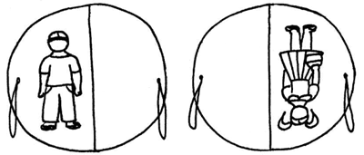
Тайный похититель варенья. А может, это Карлсон?
Измельчите карандашный грифель ножом. Пусть ребенок натрет готовым порошком себе палец. Теперь нужно прижать палец к кусочку скотча, а скотч приклеить к белому листу бумаги - на нем будет виден отпечаток узора пальца вашего малыша. Теперь-то мы узнаем, чьи отпечатки остались на банке варенья. Или, может, это прилетал Карлосон?
Необычное рисование
Дайте ребенку кусочек чистой светлой однотонной ткани (белой, голубой, розовой, светло-зеленой).
Нарвите лепестков от разных цветов: желтых, оранжевых, красных, синих, голубых, а также зеленых листьев разного оттенка. Только помните, что некоторые растения ядовиты, например аконит.
Набросайте эту смесь на ткань, положенную на разделочную доску. Вы можете как непроизвольно насыпать лепестки и листья, так и выстраивать задуманную композицию. Накройте ее полиэтиленовой пленкой, закрепите по бокам кнопками и раскатайте все это скалкой либо постучите по ткани молотком. Стряхните использованные "краски", натяните ткань на тонкую фанерку и вставьте в рамку. Шедевр юного дарования готов!

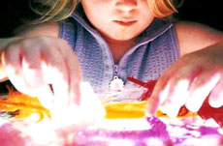
<<< Формирование представлений об окружающем мире
Познавательные опыты для детей
Рекомендуем родителям и специалистам "Лучшие развивающие игры для детей онлайн"
Ваш малыш любит всё таинственное, загадочное и необычное? Тогда обязательно проведите вместе с ним описанные в этой статье нехитрые, но очень любопытные опыты. Большинство их них удивят и даже озадачат ребенка, дадут ему возможность самому убедиться на практике в необычных свойствах обычных предметов, явлений, их взаимодействии между собой, понять причину происходящего и приобрести тем самым практический опыт.
Ваши сын или дочь непременно заслужат уважение сверстников, показывая им опыты как фокусы. Например, они смогут заставить "кипеть" холодную воду или с помощью лимона запускать самодельную ракету. Подобные развлечения можно включить в программу дня рождения детей дошкольного и младшего школьного возраста.
Невидимые чернила
Для проведения опыта вам понадобятся: половинка лимона, ватка, спичка, чашка воды, лист бумаги. | 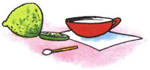
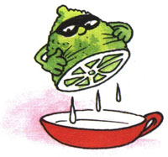 | 1. Выдавим сок из лимона в чашку, добавим такое же количество воды.
2. Обмакнём спичку или зубочистку с намотанной ватой в раствор лимонного сока и воды и напишем что-нибудь на бумаге этой спичкой. | 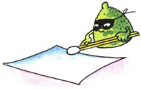
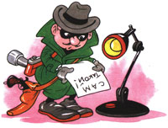 | 3. Когда "чернила" высохнут, нагреем бумагу над включённой настольной лампой. На бумаге проявятся невидимые ранее слова.

Лимон надувает воздушный шар
Для проведения опыта вам понадобятся: 1 ч.л. пищевой соды, сок лимона, 3 ст.л. уксуса, воздушный шарик, изолента, стакан и бутылка, воронка. | 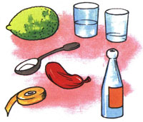
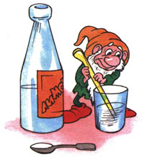 | 1. Наливаем воду в бутылку и растворяем в ней чайную ложку пищевой соды.  2. В отдельной посуде смешиваем сок лимона и 3 столовых ложки уксуса и выливаем в бутылку через воронку.
3. Быстро надеваем шарик на горлышко бутылки и плотно закрепляем его изолентой. | 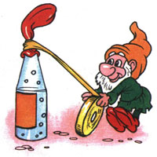
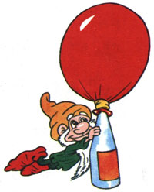 | Посмотрите, что происходит! Пищевая сода и сок лимона, смешанный с уксусом, вступают в химическую реакцию, выделяют углекислый газ и создают давление, которое надувает шарик.

Лимон запускает ракету в космос
Для проведения опыта вам понадобятся: бутылка (стекло), пробка от винной бутылки, цветная бумага, клей, 3 ст.л лимонного сока, 1 ч.л. пищевой соды, кусочек туалетной бумаги.  1. Вырезаем из цветной бумаги и приклеиваем с обеих сторон винной пробки полоски бумаги так, чтобы получился макет ракеты. Примеряем "ракету" на бутылку так, чтобы пробка входила в горлышко бутылки без усилий. | 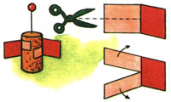
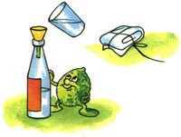 | 2. Наливаем и смешиваем в бутылке воду и лимонный сок.  3. Заворачиваем пищевую соду в кусочек туалетной бумаги так, чтобы можно было просунуть в горлышко бутылки и обматываем нитками.  4. Опускаем пакетик с содой в бутылку и затыкаем её пробкой-ракетой, но не слишком плотно.
5. Ставим бутылку на плоскость и отходим на безопасное расстояние. Наша ракета с громким хлопком взлетит вверх. Только не ставьте её под люстрой! | 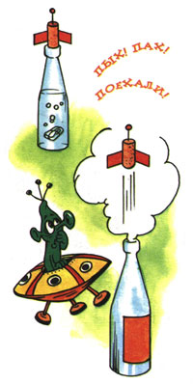

Разбегающиеся зубочистки
Для проведения опыта вам понадобятся: миска с водой, 8 деревянных зубочисток, пипетка, кусок сахара-рафинада (не быстрорастворимого), жидкость для мытья посуды.  1. Располагаем зубочистки лучами в миске с водой. | 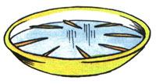
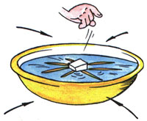 | 2. В центр миски аккуратно опускаем кусочек сахара, - зубочистки начнут собираться к центру.
3. Убираем сахар чайной ложкой и капаем пипеткой в центр миски несколько капель жидкости для мытья посуды, - зубочистки "разбегутся"! | 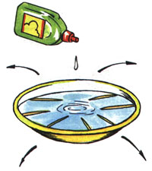
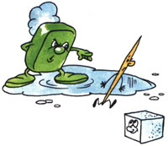 | Что же происходит? Сахар всасывает воду, создавая её движение, перемещающее зубочистки к центру. Мыло, растекаясь по воде, увлекает за собой частички воды, и они заставляют зубочистки разбегаться. Объясните детям, что вы показали им фокус, а все фокусы основаны на определённых природных физических явлениях, которые они будут изучать в школе.

Могучая скорлупа
Для проведения опыта вам понадобятся: 4 половинки яичной скорлупы, ножницы, узкая липкая лента, несколько полных консервных банок. | 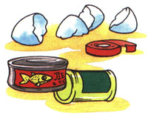
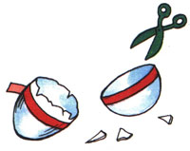 | 1. Обернём липкую ленту вокруг середины каждой половинки яичной скорлупы.  2. Ножницами отрежем излишки скорлупы так, чтобы кромки были ровными.
3. Положим четыре половинки скорлупы куполом вверх так, чтобы они составили квадрат. | 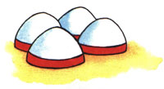
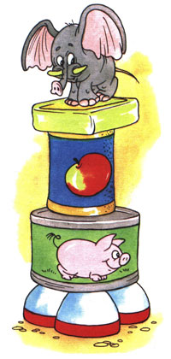 | 4. Осторожно кладём сверху банку, затем ещё одну и ещё... пока скорлупа не лопнет.  Вес скольких банок выдержали хрупкие скорлупки? Суммируйте вес, обозначенный на этикетках, и узнаете, сколько банок можно положить, чтобы фокус удался. Секрет силы - в куполообразной форме скорлупы.

Научи яйцо плавать
Для проведения опыта вам понадобятся: сырое яйцо, стакан с водой, несколько столовых ложек соли. | 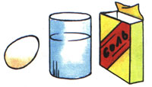
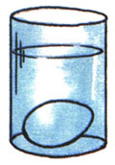 | 1. Положим сырое яйцо в стакан с чистой водопроводной водой - яйцо опустится на дно стакана.
2. Вынем яйцо из стакана и растворим в воде несколько ложек соли. | 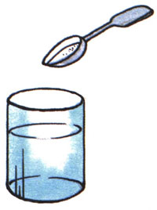
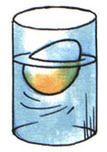 | 3. Опустим яйцо в стакан с солёной водой - яйцо останется плавать на поверхности воды.  Соль повышает плотность воды. Чем больше соли в воде, тем сложнее в ней утонуть. В знаменитом Мёртвом море вода настолько солёная, что человек без всяких усилий может лежать на её поверхности, не боясь утонуть.

"Наживка" для льда
Для проведения опыта вам понадобятся: нитка, кубик льда, стакан воды, щепотка соли.  Поспорь с приятелем, что с помощью нитки ты вытащишь кубик льда из стакана с водой, не замочив рук.  1. Опустим лёд в воду.  2. Нитку положим на край стакана так, чтобы она одним концом лежала на кубике льда, плавающем на поверхности воды. | 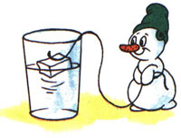
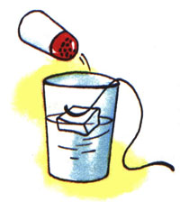 | 3. Насыпем немного соли на лёд и подождём 5-10 минут.
4. Возьмём за свободный конец нитки и вытащим кубик льда из стакана.  Соль, попав на лёд, слегка подтапливает небольшой его участок. В течение 5-10 минут соль растворяется в воде, а чистая вода на поверхности льда примораживается вместе с нитью. | 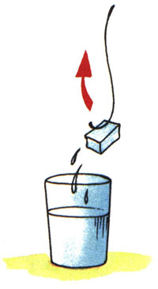

Может ли "кипеть" холодная вода?
Для проведения опыта вам понадобятся: плотный носовой платок, стакан воды, аптечная резинка.  1. Намочим и выжмем носовой платок. | 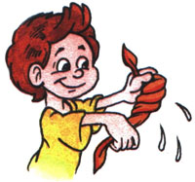
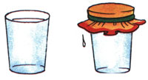 | 2. Нальём полный стакан холодной воды.  3. Накроем стакан платком и закрепим его на стакане аптечной резинкой.
4. Продавим пальцем середину платка так, чтобы он на 2-3 см погрузился в воду. | 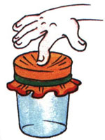
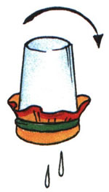 | 5. Переворачиваем стакан над раковиной вверх дном.
6. Одной рукой держим стакан, другой слегка ударим по его дну. Вода в стакане начинает бурлить ("кипит"). | 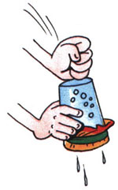
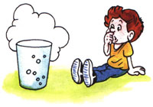 | Мокрый платок не пропускает воду. Когда мы ударяем по стакану, в нём образуется вакуум, и воздух через носовой платок начинает поступать в воду, всасываемый вакуумом. Вот эти-то пузырьки воздуха и создают впечатление, что вода "кипит".

Соломинка-пипетка
Для проведения опыта вам понадобятся: соломинка для коктейля, 2 стакана.  1. Поставим рядом 2 стакана: один - с водой, другой - пустой. | 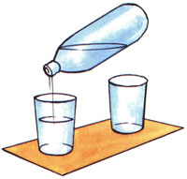
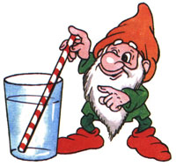 | 2. Опустим соломинку в воду.  3. Зажмём указательным пальцем соломинку сверху и перенесём к пустому стакану.
4. Снимем палец с соломинки - вода вытечет в пустой стакан. Проделав то же самое несколько раз, мы сможем перенести всю воду из одного стакана в другой.  По такому же принципу работает пипетка, которая наверняка есть в вашей домашней аптечке. | 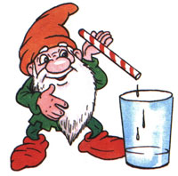

Соломинка-флейта
Для проведения опыта вам понадобятся: широкая соломинка для коктейля и ножницы. | 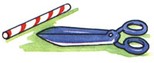
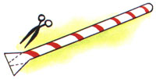 | 1. Расплющим конец соломинки длиной около 15 мм и обрежем его края ножницами.
2. С другого конца соломинки прорезаем 3 небольших отверстия на одинаковом расстоянии друг от друга. | 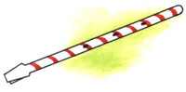
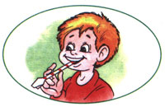 | Вот и получилась "флейта". Если легонько подуть в соломинку, слегка сжав её зубами, "флейта" начнёт звучать. Если закрывать пальцами то одно, то другое отверстие "флейты", звук будет меняться. А теперь попробуем подобрать какую-нибудь мелодию.

Соломинка-рапира
Для проведения опыта вам понадобятся: сырая картофелина и 2 тонкие соломинки для коктейля. | 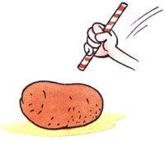
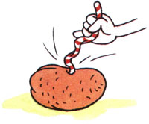 | 1. Положим картошку на стол. Зажмём соломинку в кулаке и резким движением попытаемся воткнуть соломинку в картофелину. Соломинка согнётся, но картошку не проткнёт.
2. Возьмём вторую соломинку. Закроем отверстие вверху большим пальцем.  3. Резко опустим соломинку. Она легко войдёт в картошку и проткнёт её.  Воздух, который мы зажали большим пальцем внутри соломинки, делает её упругой и не позволяет ей перегибаться, поэтому она легко протыкает картофелину. | 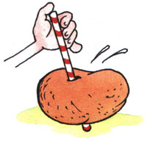

Птичка в клетке
Для проведения опыта вам понадобятся: кусок плотного картона, циркуль, ножницы, цветные карандаши или фломастеры, толстые нитки, иголка и линейка.  1. Вырезаем из картона круг любого диаметра. | 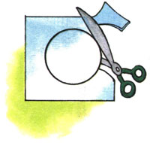
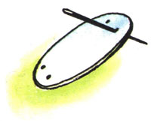 | 2. Иголкой прокалываем на круге по две дырки.
3. Сквозь дырки с каждой стороны протащим по нитке длиной примерно 50 см. | 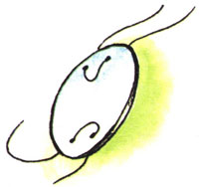
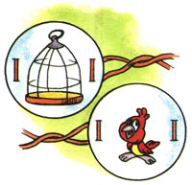 | 4. На лицевой стороне круга нарисуем клетку для птиц, а на оборотной - маленькую птичку.
5. Вращаем картонный круг, держа его за концы нитей. Нитки закрутятся. Теперь потянем их концы в разные стороны. Нитки будут раскручиваться и вращать круг в обратную сторону. Кажется, что птичка сидит в клетке. Создаётся эффект мультипликации, вращение круга становится невидимым, а птичка "оказывается" в клетке. | 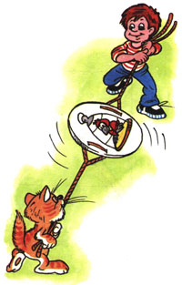

Как квадрат превращается в круг?
Для проведения опыта вам понадобятся: прямоугольная картонка, карандаш, фломастер и линейка.  1. Положим линейку на картонку так, чтобы одним концом она касалась её угла, а другим - середины противоположной стороны. | 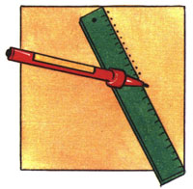
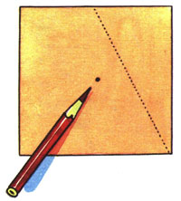 | 2. Поставим фломастером на картонке 25-30 точек на расстоянии 0,5 мм друг от друга.  3. Проткнём острым карандашом середину картонки (серединой будет пересечение диагональных линий).
4. Уприте карандаш в стол вертикально, придерживая его рукой. Картонка должна свободно вращаться на острие карандаша. | 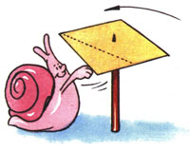
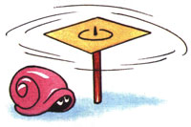 | 5. Раскрутим картонку.  На вращающейся картонке появляется круг. Это всего лишь зрительный эффект. Каждая точка на картонке при вращении движется по кругу, как бы создавая непрерывную линию. Ближайшая к острию точка двигается медленнее всего, её-то след мы и воспринимаем как круг.

Сильная газета
Для проведения опыта вам понадобятся: длинная линейка и газета. | 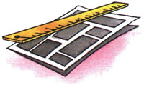
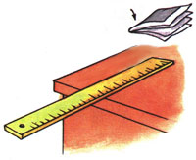 | 1. Положим линейку на стол так, чтобы она наполовину свисала.
2. Сложим газету в несколько раз, положим на линейку, сильно стукнем по свисающему концу линейки. Газета улетит со стола. | 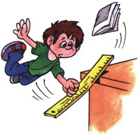
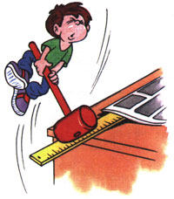 | 3. А теперь развернём газету и накроем ею линейку, ударим по линейке. Газета только слегка приподнимется, но никуда не улетит.  В чём же фокус? Все предметы испытывают давление воздуха. Чем больше площадь предмета, тем сильнее это давление. Теперь понятно, почему газета стала такой сильной?

Могучее дыхание
Для проведения опыта вам понадобятся: одёжная вешалка, крепкие нитки, книга.  1. Привяжем книгу с помощью ниток к одёжной вешалке.  2. Повесим вешалку на бельевую верёвку. | 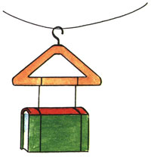
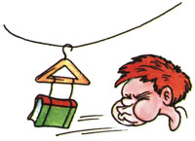 | 3. Встанем около книги на расстоянии приблизительно 30 см. Изо всех сил подуем на книгу. Она слегка отклонится от первоначального положения.
4. Теперь подуем на книгу ещё раз, но легонько. Как только книга чуть-чуть отклонится, подуем ей вслед. И так несколько раз.  Оказывается, такими повторяющимися лёгкими дуновениями можно сдвинуть книгу гораздо дальше, чем один раз сильно подув на неё. | 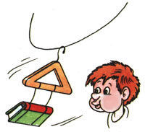

Рекордный вес
Для проведения опыта вам понадобятся: 2 жестяные банки из-под кофе или консервов, лист бумаги, пустая стеклянная банка.  1. Поставим две жестяные банки на расстоянии 30 см друг от друга. | 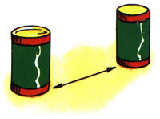
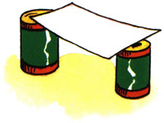 | 2. Положим сверху лист бумаги, чтобы получился "мостик".
3. Поставим на лист пустую стеклянную банку. Бумага не выдержит веса банки и прогнётся вниз. | 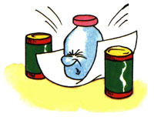
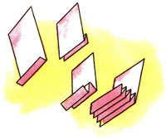 | 4. Теперь сложим лист бумаги гармошкой.
5. Положим эту "гармошку" на две жестяные банки и поставим на неё стеклянную банку. Гармошка не прогибается! | 